

**Муниципальное общеобразовательное учреждение «Средняя школа №72 Краснооктябрьского района Волгограда»**

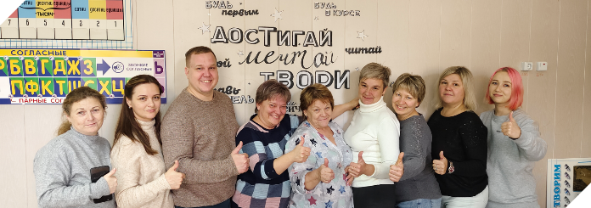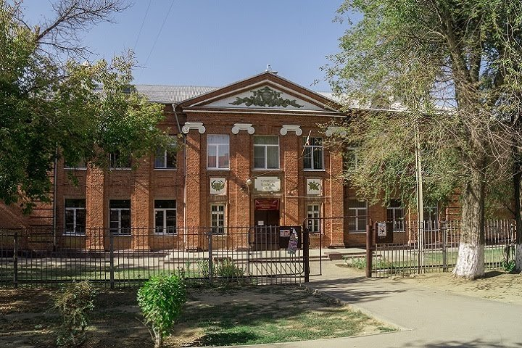

22 ноября 2024

Телефон: 8(8442) 27-21-77

Адрес электронной почты:

School72@volgadmin.ru

«Приемы формирования функциональной грамотности обучающихся»

## Районный семинар - практикум

Цель проекта:

«Проектирование образовательного пространства формирования функциональной грамотности на основе консолидации ресурсов урочной и внеурочной деятельности обучающихся основного общего образования»

Тема инновационного проекта:

«**Проектирование системы формирования функциональной грамотности обучающихся основного общего образования: ресурс урочной и внеурочной деятельности**»

#### Приказ Облкомобразования №5 от 22.01.2024

#### Региональная инновационная площадка

# Цель семинара:

Трансляция инновационного опыта работы по формированию функциональной грамотности в урочной и внеурочной деятельности

**Регламент семинара:**

Регистрация участников ____15мин

Открытие семинара ________15 мин

Мастер – классы __________30 мин

Кофе пауза _______________15 мин

Выступление участников ___20 мин

Рефлексия, обратная связь___10 мин

|  |  |  |  |
| --- | --- | --- | --- |
| **Время** | **Место проведения** | **Содержание выступления** | **Ответственный** |
| 13.45-14.00 | Холл  1 этаж | Регистрация участников | Прибыткова Ангелина Романовна, Вяткина Вероника Николаевна |
| 14.00-14.05 | Актовый зал 2 этаж | Приветственное слово директора МОУ СШ №72 | Соловьев Денис Викторович |
| 14.05-14.15 | Актовый зал 2 этаж | Развитие функциональной грамотности учащихся в урочной и внеурочной деятельности в соответствии с требованиями обновленных ФГОС | Жидкова Татьяна Викторовна, методист, учитель русского языка и литературы |
| 14.15-14.45 | Ауд. 2-19 | Творческие компетенции как компонент функциональной грамотности посредством занятий по вокалу в вокальном коллективе "Лира" | Селина Анастасия Николаевна, советник директора по воспитанию, учитель музыки |
| Формирование функциональной грамотности во внеурочной деятельности на основе работы Первичного Отделения Движение Первых | Пономарева Мария Сергеевна, координатор Первичного Отделения Движение Первых, учитель английского языка |
| Ауд. 2.21 | Приемы формирования естественно - научной грамотности на уроках физики | Колесникова Наталья Александровна, учитель физики |
| Ауд. 2-25 | Приемы формирования финансовой грамотности на уроках труда | Шаталова Наталья Юрьевна, учитель труда (технологии) |
| Профориенация как способ формирования функциональной грамотности | Скрипкина Ксения Михайловна, учитель истории и обществознания |
| Ауд. 2-17 | Приемы формирования математической грамотности в начальной школе | Кувакина Ольга Викторовна, учитель начальных классов |
| 14.45-15.00 | **Кофе пауза** | | |
| 15.00-15.20 | Актовый зал 2 этаж | Индивидуальный проект как средство формирования функциональной грамотности | Сычева Варвара Николаевна, координатор РИП, учитель математики |
| 15.20-15.30 | Актовый зал 2 этаж | Подведение итогов.  Рефлексия.  Обратная связь. | Жидкова Татьяна Викторовна, методист, учитель русского языка и литературы |

#### Программа семинара